Dissolution du dioxyde de carbone dans les océans

À l'échelle planétaire, les activités humaines ont conduit, sur deux siècles, à l'émission de 530 milliards de tonnes de dioxyde de carbone dans l’atmosphère. Ce gaz est soluble dans l’eau, il est transformé en acide carbonique. Cela a pour effet d’acidifier les océans et donc de diminuer le pH de l’eau. Il y a 21 000 ans, lors de la dernière grande période glaciaire, le pH des océans était de 8,3. Il est descendu à 8,2 au début de l’ère industrielle (XIXe siècle) et a atteint une valeur de 8,1 aujourd’hui. Les différents modèles scientifiques de prévision confirment que la valeur du pH devrait continuer à diminuer au cours du XXIe siècle.

Question 1 (3 points) : indiquer pour quel domaine de pH une solution aqueuse est dite acide et pour quel domaine de pH elle est dite basique.

Question 2 (4 points) : expliquer pourquoi on peut dire que l’eau des océans s’acidifie mais qu’il est inexact d’affirmer que l’eau des océans est acide.

Question 3 (11 points) : un élève réalise une expérience comportant trois étapes successives schématisées ci-dessous.

Expérience réalisée par l’élève

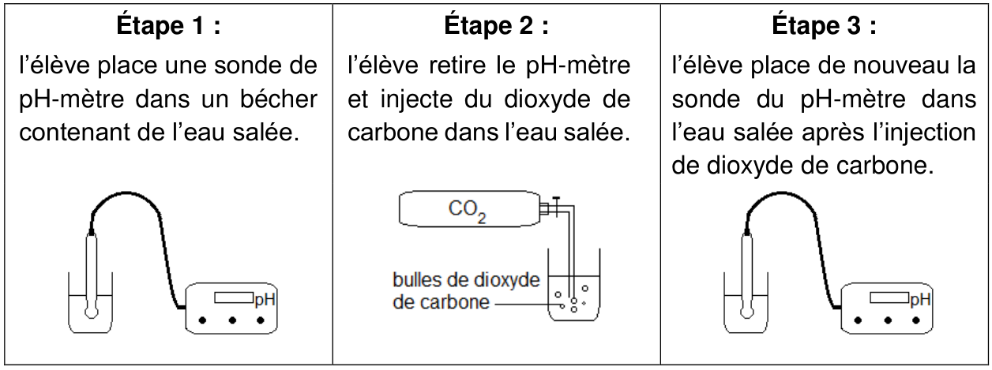

  - Expliquer ce que l’élève cherche à démontrer par cette expérience et pourquoi il mesure deux fois le pH.

Pour réaliser son expérience, l’élève prépare une solution aux caractéristiques proches de celles de l’eau de mer, en suivant les indications ci-dessous.

Fabrication d’une eau de mer artificielle

Substances à mélanger pour fabriquer 500,0 mL d’eau de mer :
- 3,0 g de chlorure de sodium (sel de cuisine déshydraté).
- 3,0 g de chlorure de magnésium hexahydraté (à acheter en pharmacie).
- 497,0 g d’eau.

  - Calculer la masse volumique de la solution obtenue.

La vie dans les océans est influencée par l’acidification de l’eau. Ainsi, les coraux rencontrent désormais des difficultés pour produire leur squelette et ils deviennent donc plus vulnérables.
Question 4 (7 points) : dans une revue pour la jeunesse, une expérience, décrite dans le document suivant, est proposée pour expliquer l’influence de l’acidification des océans sur les récifs coralliens.

Expérience proposée par la revue

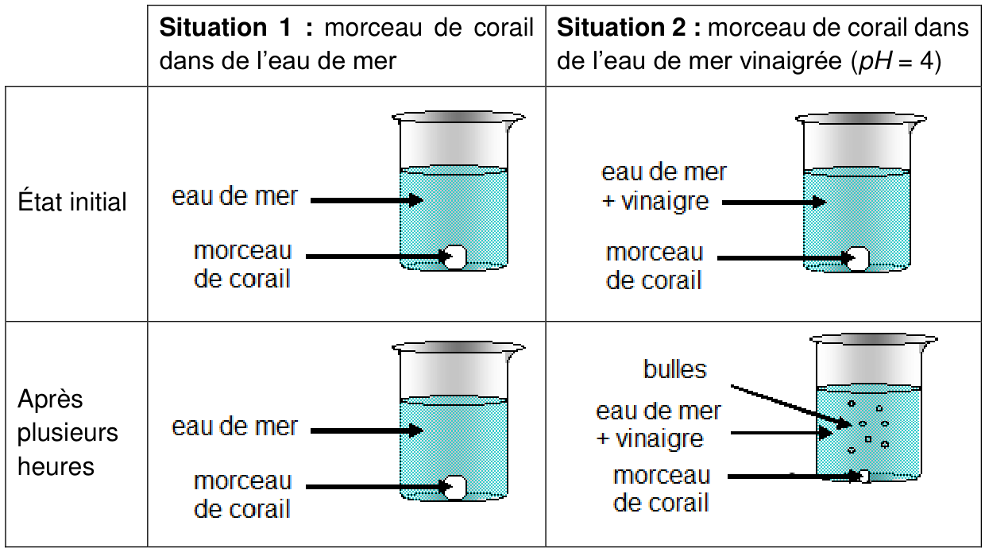

  - Interpréter les observations expérimentales de l’expérience proposée par la revue.

  - Expliquer pourquoi cette expérience ne correspond pas parfaitement à la destruction des récifs coralliens due à l’acidification des océans.

